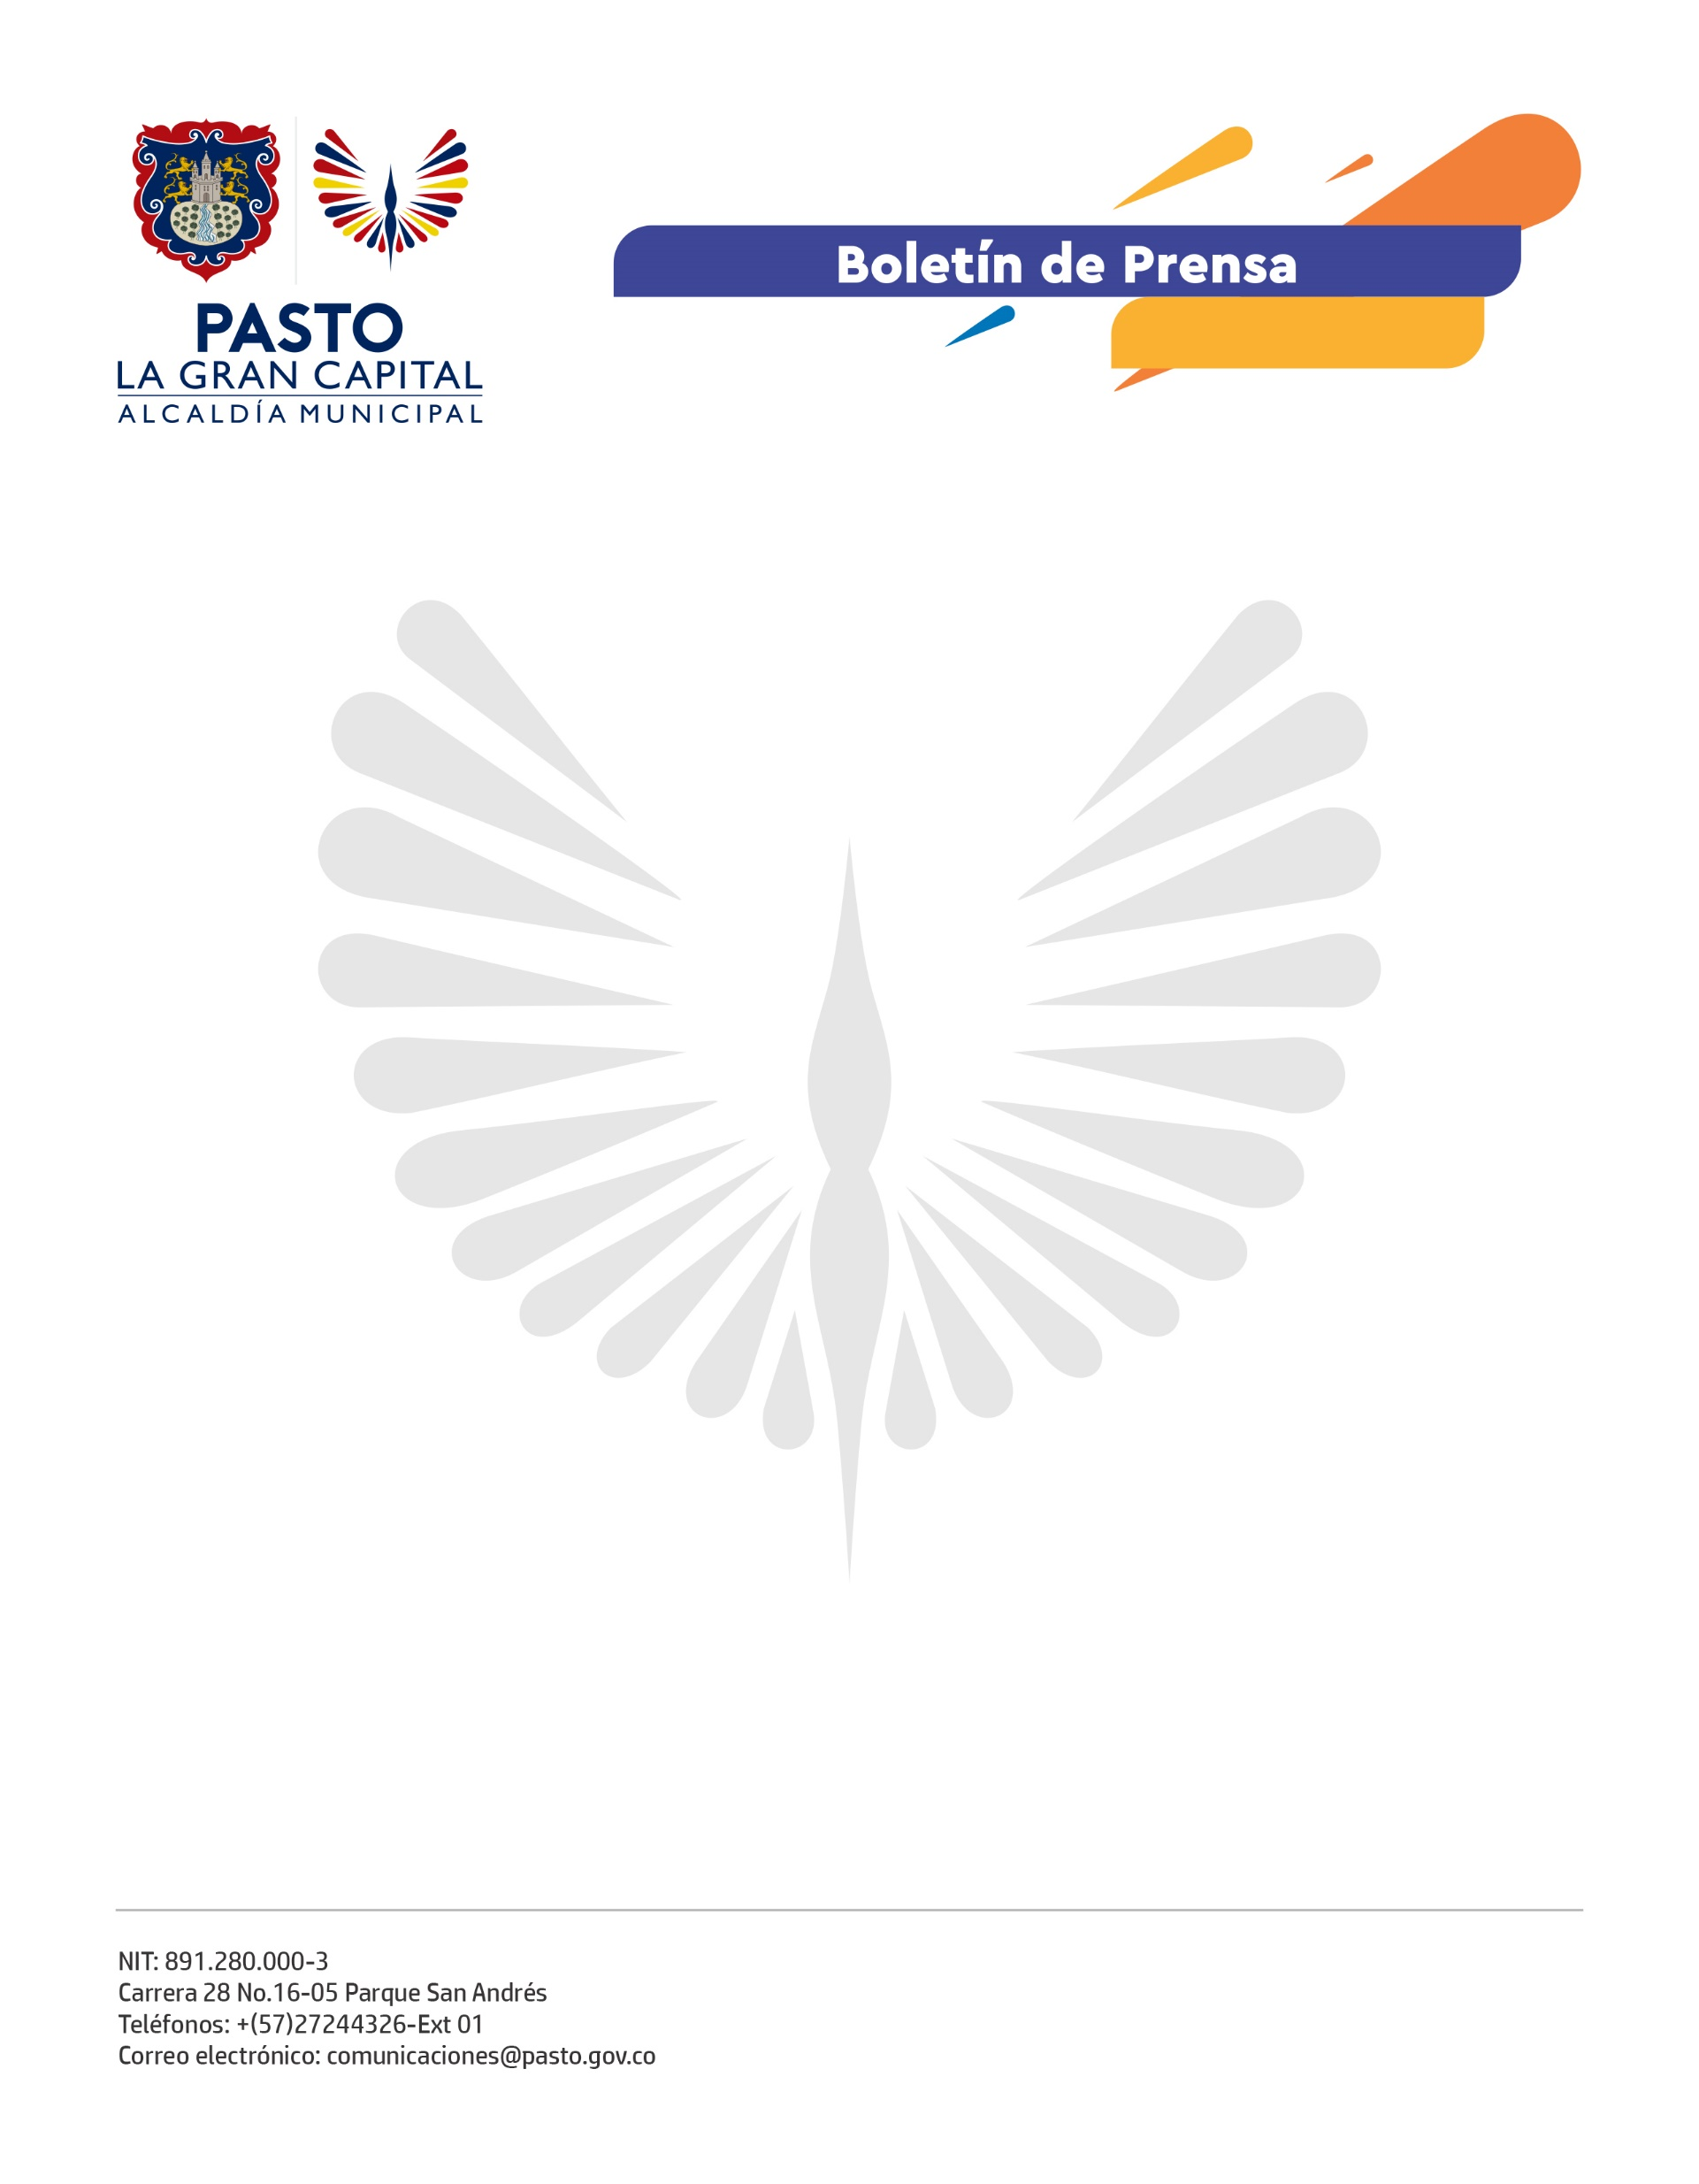
No. 625
22 de noviembre de 2021

GRACIAS A LA CAMPAÑA ‘PASTO BRILLA SIN PÓLVORA’, ALCALDÍA Y POLICÍA METROPOLITANA INCAUTARON 300 KILOS DE MATERIAL EXPLOSIVO

Junto a unidades de la Seccional de Inteligencia de la Policía Metropolitana, la Administración Municipal incautó 300 kilos de elementos pirotécnicos avaluados en aproximadamente 10 millones de pesos. Asimismo, en un hecho aislado, fueron decomisadas 135 botellas de licor adulterado.

El material pirotécnico era transportado en un vehículo que fue interceptado por los uniformados en el barrio El Rosario. Al parecer, era una vendedora informal quien pretendía comercializarlo en tiendas y plazas de mercado del suroriente de la capital nariñense.

Ante este importante resultado, el subsecretario de Justicia y Seguridad, Jimmy Mosquera, resaltó la oportuna denuncia ciudadana que permitió el hallazgo de los elementos explosivos. Igualmente, hizo un llamado a la comunidad para que dé aviso a las autoridades sobre sitios de fabricación y venta de pólvora.

“Desde la Alcaldía de Pasto hemos dispuesto un sistema de recompensas para todas las personas que nos ayuden a denunciar estos casos y para ello, tenemos habilitada la línea 123 de la Policía. De esta manera, velamos por la seguridad y la tranquilidad ciudadana”, señaló.

Por su parte, el comandante de la Policía Metropolitana, Coronel José Arturo Sánchez, sostuvo que a quienes sean sorprendidos en estas actividades se les impondrá las correspondientes sanciones administrativas y penales.

